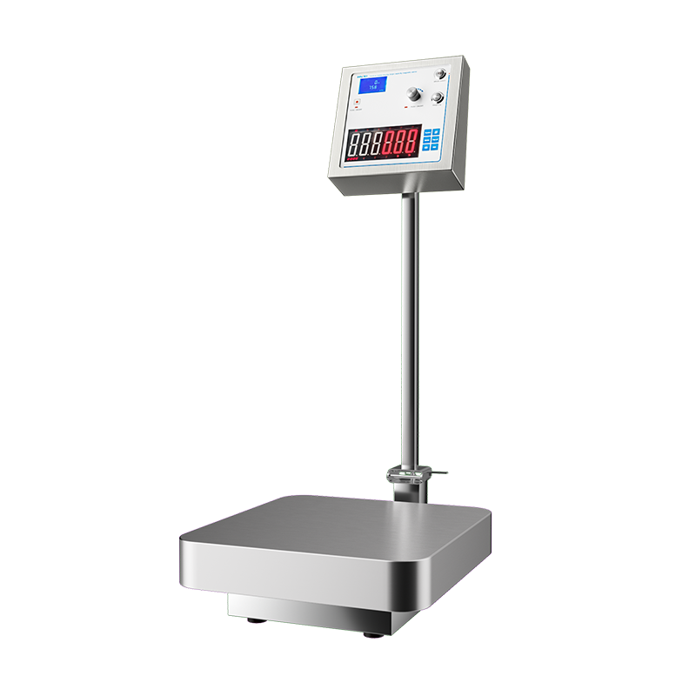

**MS-CZ120大容量称重磁力搅拌器**

**1、产品应用**

磁力搅拌器是利用磁场耦合原理，将搅拌动力传递到配料桶底部的活动搅拌子，搅拌子在旋转中将搅拌桶内的不同液体混合。由于磁力搅拌器在动力上没有任何机械连接，因此，也就没有污染的风险，符合医药行业对卫生的苛刻要求。相当于普通的磁力搅拌器本产品还在设备上加装了电子秤，在使用中可以按比例进行液体混合，使得设备在操作起来更加方便。本混合器适用于（非粘稠）药物液体、饮料配料及灌装时搅拌混合，广泛运用于生物制品的细胞培养、实验室等医药行业。

**2、产品特点**

* 集称重与磁力搅拌为一体
* 机壳全部由304不锈钢折弯成型
* 无刷直流电机与最新的电脑闭环控制，力矩大，设置精确
* 采用优良的传感器，具有测量精确重复性好，测量范围宽，多重量程可选择
* 使用多种规格混合桶，故体积小、重量轻、无泄漏、磨损低、无死角，便于清洗、灭菌

1. **技术参数**

|  |  |
| --- | --- |
| 型号 | MS-CZ120 |
| 货号 | 1002056001 |
| 电源 | AC220V±10% |
| 搅拌转速 | 20-1000r/min |
| 最大分辨率 | 0.01kg |
| 最大称重 | 500kg |
| 台面尺寸 | 450*450mm |
| 最大搅拌容量 | 120L（H2O） |
| 标配搅拌子 | 16×100mm |
| 称重精度 | 0.02kg |
| 仪器尺寸（L*W*H） | 450*620*1000mm |
| 包装尺寸（L*W*H） | 830*475*280mm |
| 毛重 | 28kg |

1. **装箱清单**

|  |  |
| --- | --- |
| 搅拌器1台 | 1台 |
| 说明书、保修卡、合格证 | 各1份 |
| 标配搅拌子 | 1个 |
| 电源线 | 1根 |